МИНИСТЕРСТВО ОБРАЗОВАНИЯ И НАУКИ УКРАИНЫ
ОДЕССКИЙ НАЦИОНАЛЬНЫЙ МОРСКОЙ УНИВЕРСИТЕТ
Кафедра «Информационных технологий»

Отчет по лабораторной работе №3

Тема: «АНАЛИТИЧЕСКИЙ ИЕРАРХИЧЕСКИЙ ПРОЦЕСС»

Выполнил:
студент 3к. 2гр. КСФ
Василевская Т. В. Проверил:
Рудниченко Н.Д.

Одесса 2017
СОДЕРЖАНИЕ

ВВЕДЕНИЕ 2
ТЕОРЕТИЧЕСКАЯ ЧАСТЬ 2
ПРАКТИЧЕСКАЯ ЧАСТЬ 5
ВЫВОД 8

ВВЕДЕНИЕ

- Выполнить все рассмотренные примеры в методичке. Результаты описать в отчете в виде скриншотов и текста.
- Выполнить свой вариант задания в MS Excel. Результаты описать в отчете в виде скриншотов и текста.
- Реализовать программное приложение согласно со свой вариант задания. Результаты описать в отчете в виде скриншотов, текста и листинга кода.

ТЕОРЕТИЧЕСКАЯ ЧАСТЬ

Аналитический иерархический процесс (Analytic Hierarchy Process, AHP), структурированная техника принятия комплексных решений. Она не дает ответа на вопрос, что правильно, а что нет, но позволяет человеку, принимающему решение, оценить, какой из рассматриваемых им вариантов, лучше всего удовлетворяет его нуждам и его пониманию проблемы (задачи). В русскоязычной литературе известен как "Метод анализа иерархий".
AИП может применяться для следующих типов задач:
- Выбор — избрание одной альтернативы из числа многих.
- Ранжирование — расстановка нескольких альтернатив по степени их важности или необходимости.
- Приоритезация — выявление важности одной альтернативы относительно другой.
- Распределение ресурсов.
- Сравнение с образцами.
- Менеджмент качества — оценка качества при наличии множественных характеристик и показателей.
Метод AИП может применяться как одним человеком, так и группой экспертов, в зависимости от сложности поставленной задачи.
АИП основывается на попарном сравнении альтернативных решений по каждому критерию. Затем проводится аналогичный ряд сравнений, чтобы оценить относительную важность каждого критерия и таким образом определить весовые коэффициенты. Основная процедура выглядит так.
- Определяются рейтинги всех возможных вариантов решений по каждому критерию следующим образом:
- Создается матрица по парных сравнений по всем критериям,
- Полученная матрица нормализуется,
- Для получения соответствующих рейтингов усредняются значения в каждой строке,
- Вычисляются и проверяются коэффициенты согласованности.
- Определяются весовые коэффициенты критериев.
- Создается матрица по парных сравнений по всем критериям,
- Полученная матрица нормализуется,
- Для получения соответствующих рейтингов усредняются значения в каждой строке,
- Вычисляются и проверяются коэффициенты согласованности
- Вычисляется взвешенный средний рейтинг для каждого варианта решения и выбирается решение, набравшее наибольшее количество баллов.

ПРАКТИЧЕСКАЯ ЧАСТЬ

В данной лабораторной работе перед нами стоит выбор, связанный с факторами которые влияют на решение данной задачи. Оценки экспертов предложенных альтернатив могут быть приведены в виде таблицы весов целей. Для удобства проведения расчетов разрабатывается программа, которая дает возможность ввода исходных данных и автоматического расчета лучшей альтернативы действий. Листинг реализации представлен ниже:
Листинг: https://github.com/meinerespecting/TPR_LB3
Таким образом, мы получили форму для ввода данных и их дальнейших расчетов. На форме мы можем видеть таблицу для ввода данных, которую можем использовать для всех критериев по очереди. Для удобного ввода, мы добавили кнопку «очистить». Так же на форме представлены таблицы вывода Нормализации и конечную таблицу, где сравниваются все критерии. В дальнейшем работу можно будет оптимизировать и сделать меня вкладок.

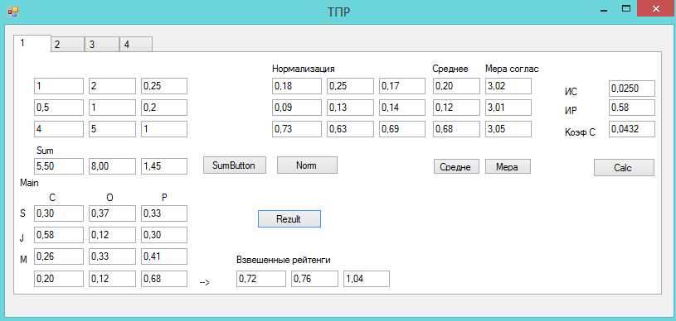
Рисунок 1 – Окно ввода значений, пример успешной выполненной работы.
.
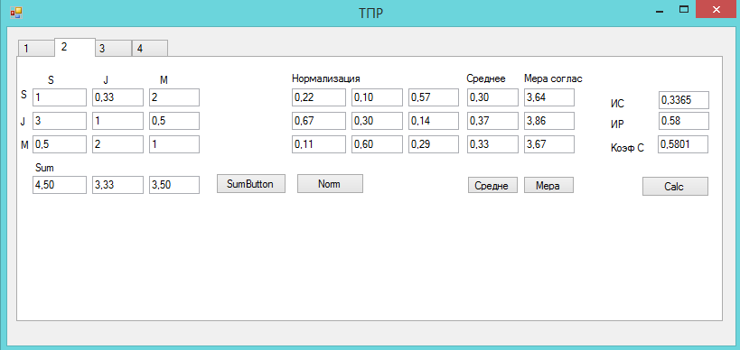
Рисунок 2 – Пример ввода новых данных и дальнейшего расчета.

ВЫВОД

В ходе выполнения расчетов получил достаточно оптимальное решение о работе метода взвешивания экспертных оценок. Благодаря данной лабораторной работе научился работать с операциями и этапами входящие в рассматриваемый метод и закрепил теоретические знания практическими.

